**骇人听闻的“五·二七”北疃大惨案**

北疃惨案是1942年5月27日，侵华日军在河北省定县北疃村对平民使用化学武器，导致大量平民伤亡的事件。

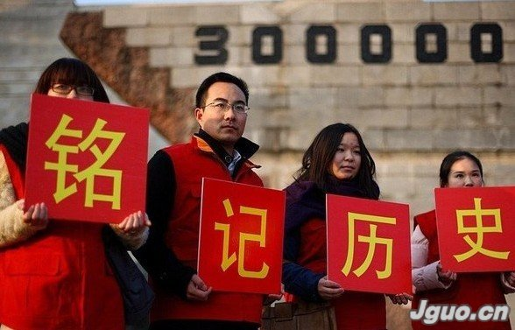[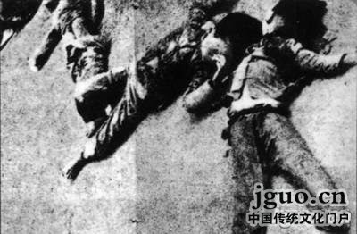](http://www.jguo.cn/uploads/allimg/130301/1540224517-0.jpg)

1942年5月27日，日军第59师图53旅团长上坂胜，命令所属大江第一大队鬼子500多名，包围了定县北疃村，实行了残暴的法西斯三光政策，残暴掠压当地人民的大量财产，烧毁民房36间，轮奸妇女包括幼女35人，并对我钻入地道的县大队武装人员及老百姓，不顾国际公法，以灭绝人性的手段，施放毒气，以毒气为主，兼施枪杀、砍杀、烧杀等，残杀我军民800余人，创造了华北地区骇人听闻的“五·二七”北疃大惨案。

北疃村位于定县城东南60华里，党在这里开辟工作早，群众基础好，定南县委、县政府和县大队等党政机关，经常在南、北疃一带进行活动，以南、北疃为根据地，领导全县人民抗日斗争。县委书记赵铁夫，县大队政委赵树光，大队长范栋申亲自在南、北疃深入群众，领导群众挖地道，修工事，进行一系列备战工作。1942年5月27日拂晓，定县城内的日军大江部队，采用奔袭的方法，对南、北疃实行包围。早6点钟，日军投入兵力500余名，配奋机枪、近击炮，掷弹筒等现代化武器，对南、北疃放行包围，开始进行火力侦察。同时，敌人根据侦察的我方地道路线，开始堵塞我南、北疃村地道出口，以防止我抗日军民从地道内向外突围撤退。经过火力侦察，敌人从三个方面开始赂村进攻；一是从村东北口，二是从村东南口，三是从村东进攻。激烈的战斗打响后，我抗日军民英勇杀敌，打退了日军的进攻，使日军损伤惨重。但终于敌强我弱，火力相差悬殊，最后鬼子攻进村。我时，我县大队战士和民兵仍坚持巷战，一直和鬼子激战到下午1点多钟，才被迫从中平街李洛节家下了地道。为了配合北疃作战，县大队长范栋申于5月27日拂晓率二中队由邻村东湖来到南疃，与敌人火力相交，一直坚持到黄昏，在日军兵力重压下，范栋申为减少牺牲，命令部队也迅速进入了南疃地道。进入南疃地道的我方部队，发现敌人已向地道内施入了毒瓦斯，而县在意味队进入地道前，村里许多群众早已先钻入地道。因此，地道内拥挤不堪，再加上中毒死亡人员太多，又移不出地道外，情况十分严重。正在这时，大队长范栋申在地道里巧遇县大队的一名通迅员，他是南疃人，对地道情况十分熟悉，由他带领在下午7点左右，把县二中队带出地道撤往东湖村。而在北疃村，豺狼成性的日本鬼子按照地道路线，开始挖掘地道、放炎、施放毒气，一场大屠杀、大血洗残酷的降临在北疃村。

惨死在毒气下的人们。敌人找到几处洞口将随身带的名种毒气点燃后投入到洞里，同时将茅柴燃着，放在洞口盖上棉被，使毒气向洞内各处流荡。不多时，洞内各处便育满了毒气，毒气又从敌人未发现的洞口冒出，于是又有许多洞口被敌人发现，双大发毒气。这样洞内充满浓厚的毒气。洞内的人们初闻有辣椒味、炮药味和甜味，后来便流泪的、喷嚏的，呼吸窒息和流青色鼻涕的。事实证明日本鬼子施放的毒气，是窒息性、催泪性、喷嚏性的三种毒气混合物。顿时，洞内混乱起来，人们东走西撞，争找洞口。但是毒气熏得越来越历害，很快洞内呼唤声、咒骂声、呻吟声，搅作一团，由于人们中毒过重，全身发烧，紧靠洞壁以取门凉。时间不大，呼喊声、咒骂声渐渐沉寂，仅听呻吟声、喘气声，抓这抓那，滚来滚去，一批批窒息而死。有的头钻入地而死；有的撕烂自己的衣服顶着洞壁而死；有的满面唾液呕吐，搂着孩子死去，甚至婴儿吃着母亲的奶死去，死状甚惨，目不忍视。毒死在洞中者多为老年人、妇女、小孩、中青年一部。身体较壮的人，挣扎着寻找洞口爬出者，则被敌人刺死在洞口或洞外。

残忍的屠杀。日寇为杀害我洞中同胞，分别守住各个洞口，在洞口燃着柴禾，以大火烧往外爬的人们，当身体强壮爱毒较轻者，从死难的尸体中爬往洞口，还要冲过大火，毒不死的烧死，烧不死的不准喝水，在地上爬着渴死。对青壮男女，渴不死的，有的立即绑在树上剖腹烧尸。至此，杀害在北疃南北街上的尸体50具，李家坟70具，李家街250余具，村东北冯香云、王之恒的井台上90多具，李洛敏家院里被刺死者尸体29具，朱根德家井里被砍落头颅16具等。死难者有的双拳紧握，怒目而视，伏卧者两脚蹴地，双手刨起一堆泥土；有的满面怒容，肠胃露于腹外；有的血肉模糊死在血泊之中。男女尸体多半裸露，其状之惨，目不忍睹，毛骨悚然。日本鬼子大屠杀走后，由于天气已然，尸体腐烂，村内到处弥漫着死尸的气味，北疃变成了死人世界。在日本鬼子大屠镣中，还把从洞中爬出来的人扔到秫秸火里烧，有的被日寇用铁丝穿着锁骨，绑在树上，用火烧死。一些年老的人和妇女小孩爬出洞口，已是奄奄一息，日寇把其接到附近的火井里。被刺死者多是乱刀分尸，血肉模糊，不能辨认，被烧的只剩乌黑的人肉内架。投到井里者，虽一两天人们去打捞，已是腐烂气味扑鼻，后来只好将水井填埋了。1949年挖井时，发现10个头颅，其状有妇女和小孩。5年之后，又在村北洞中发现了四、五具尸体。日本鬼子为了证明他们大屠镣的胜利，还故意让一些被俘的无辜百姓装扮成八路军，以向上司请功领赏。5月27日下午，日寇共抓获我七八十人。被押的人们，全部是从洞里爬出，浑身发烧，口渴咳嗽，有的坐立不安，心神不定，想喝水，鬼子一律不准。由于毒性发作，陆续不断的死去，一夜工夫就死去16人。28日早饭后，日本以换军装为借口，凡不换军装者一律用洋刀将人头砍下，当时便砍死3人。28日下午，日军将换上军装的“俘虏”押解去定县城的路上，又用刺刀挑死14名走不动的。假俘虏从定县用洫载到石门劳工训练所，之后被运到抚顺千金寨煤窑里，敌人在这次抓“假俘虏”中，共有15人惨遭杀害，两 人被枪毙，13人被刀砍，在此期间日军“红部”（袖上还红布的鬼子，这是日军中杀人不眨眼的红部），还残酷的杀害我抗日军民几十人，其中还有中毒死亡的12人。、

日军在这次北疃大屠杀中，对我妇女同胞横加蹂躏。5月27日至28日，日寇盘踞经疃两昼一夜，除对我同胞毒杀、刺死、砍杀之外，还对我妇女同胞横加奸蹂躏。从10岁之幼到五、六十岁的老故太，除中毒死亡外，无一幸免。被奸污的妇女同胞，难统计清楚。日军将中毒的妇女绑在一起，三五成群的日军轮番强奸。最野蛮残暴的日军奸污一个12岁的女孩，鬼子将该女孩拖到群众一旁，按于地上，脱光衣服，进行强奸，其母在一旁，眼泪湿透了衣襟。紧接着，一个更野蛮的日军，在人群中拖出一个幼女，强行奸污，血流满地，该女的叫喊声惨之极，在场的人们都为之泪下。该女这祖母跪倒求饶，这个野兽仍不停止。有的妇女被日军轮奸达3个小时。日军还脱光西湖村一个青年妇女的衣服，赤身裸体，与北疃村青年男子李**，面对面坐在一起，鬼子摘了许多古榴花，插在该女子头上，开心狂笑，随后将这个妇女拉到屋里进行轮奸。“五·二七”北疃惨案中，我县大队一、三中队及部干部群众，多熏死于洞口，也有的为不让鬼子捉活的，在洞内自我光荣牺牲。部分干部、群众有的从南疃村及不同洞口镕出，才幸免遇难。

北疃惨案有尸体证明者共800余名（包括北疃附近各村老百姓、县大队、区小队等）。但死于洞深处或被日军抓走或失踪得，尚不知有多少。邻村李亲古这天共死去100 多人，死绝3户。北疃村一个220户的村庄，共有人口1227人，经过这个怪绝人寰的大惨案后，北疃村有24户被杀绝，战友北疃总户数的9.6%。毒杀、枪杀、刺杀、砍杀、烧杀而死者，共有224人，战友1/3以上。被鬼子奸污的那些妇女，因奸污臻煞费苦心的有王去娥等6人。

1956年，中华人民共和国最高人民法院特别军事法庭，正式审判日本战犯，把制造“五·二七”北疃惨案的命令得日军步兵第63联队长上板胜，实行者步兵63联队第一大队长大江少佐，进行了审判。上坂胜判处有期徒刑18年，大江少佐也得到了应有的惩罚。